SỞ GIÁO DỤC VÀ ĐÀO TẠO

THÀNH PHỐ HỒ CHÍ MINH

TRƯỜNG THPT NGUYỄN TẤT THÀNH

**HƯỚNG DẪN HỌC SINH TỰ HỌC – TUẦN 6**

**MÔN CÔNG NGHỆ – KHỐI 10**

|  |  |
| --- | --- |
| **NỘI DUNG** | |
| **Tên bài học/ chủ đề** | **Sản xuất giống vật nuôi và thủy sản** |
| **Hoạt động 1: đọc tài liệu và thực hiện yêu cầu** | 1. Tài liệu tham khảo  - sách giáo khoa Công nghệ 10 bài 25  - video bài giảng  + Hệ thống nhân giống vật nuôi  <https://www.youtube.com/watch?v=b62UAmJW2q4>  + Quy trình sản xuất gia súc giống  <https://www.youtube.com/watch?v=DLo4MDkGCUU>  + Quy trình sản xuất cá giống  <https://www.youtube.com/watch?v=DLo4MDkGCUU>  2. Tóm tắt kiến thức cần nhớ ( Phụ lục 1)  3. Yêu cầu  - Học sinh ghi chép phụ lục 1 vào vở, cẩn thận và rõ rang  - Trong quá trinh đọc, ghi chép nếu học sinh gặp thắc mắc hãy điền vào Phụ lục 2 và sớm liên hệ với giáo viên để được giải đáp kịp thời |
| **Hoạt động 2 : Kiểm tra đánh giá quá trình tự học** | Hoàn thành phụ lục 3 , chụp lại và nộp lại theo yêu cầu của giáo viên |

**PHỤ LỤC 1 : NỘI DUNG BÀI HỌC**

**Sản xuất giống vật nuôi và thủy sản**

**I - HỆ THỐNG NHÂN GIỐNG VẬT NUÔI.**

**1. Tổ chức các đàn giống trong hệ thống nhân giống.**

*a) Đàn hạt nhân* là đàn giống có phẩm chất cao nhất, được nuôi dưỡng trong điều kiện tốt nhất, chọn lọc khắt khe nhất và có tiến bộ di truyền lớn nhất. Số lượng không nhiều.

*b) Đàn nhân giống* do đàn hạt nhân sinh ra để nhân giống. Có năng suất, mức độ nuôi dưỡng, chọn lọc và có tiến bộ di truyền thấp hơn đàn hạt nhân nhưng có số lượng nhiều hơn.

*c) Đàn thương phẩm* do đàn nhân giống sinh ra để sản xuất ra các con vật thương phẩm như: lợn để nuôi thịt, bò để nuôi thịt hoặc sữa,… Đàn thương phẩm có năng suất, mức độ nuôi dưỡng và chọn lọc thấp nhưng số lượng nhiều.

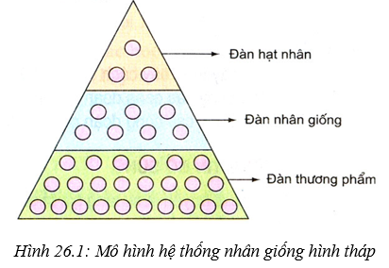

**2. Đặc điểm hệ của hệ thống nhân giống hình tháp**

Chỉ trong trường hợp cả ba đàn giống là thuần

Chỉ được phép đưa con giống từ đàn hạt nhân xuống đàn nhân giống và từ đàn nhân giống xuống đàn thương phẩm, không làm ngược lại.

**II - QUY TRÌNH SẢN XUẤT CON GIỐNG**

1. Quy trình sản xuất gia súc giống

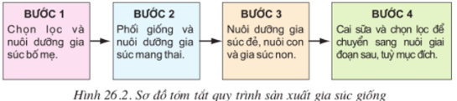

2. Quy trình sản xuất cá giống

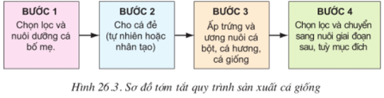

**PHỤC LỤC 2**

**PHIẾU TỔNG HỢP CÁC CÂU HỎI THẮC MẮC**

**CỦA HỌC SINH TRONG QUÁ TRÌNH TỰ HỌC – TUẦN 5**

Trường THPT Nguyễn Tất Thành

Lớp: ………………….

Tên …………………………….stt………….

|  |  |  |
| --- | --- | --- |
| **Bài** | **Nội dung học tập** | **Câu hỏi thắc mắc** |
|  |  |  |

**PHỤ LỤC 3: PHIẾU HỌC TẬP**

**Câu 1:**Bước thứ 3 trong quy trình sản xuất cá giống là :

A. Chọn lọc và nuôi dưỡng cá bố mẹ.

B. Chọn cá đẻ (tự nhiên và nhân tạo)

C. Chọn lọc và chuyển sang nuôi giai đoạn sau

D. Ấp trứng và ương nuôi cá bột, cá hương, cá giống

**Câu 2:**Có bao nhiêu công đoạn trong quy trình sản xuất gia súc giống?

A. 2

B. 4

C. 3

D. 5

**Câu 3:** Điều kiện chọn lọc và nuôi dưỡng gia súc bố mẹ :

A. Đầy đủ dinh dưỡng

B. Cho vật nuôi vận động hợp lí

C. Sử dụng con bố(phối giống) và con mẹ(sinh đẻ) hợp lí

D. Tất cả đáp án trên

**Câu 4:**Dựa vào giá trị của các đàn giống, phân chia các đàn vật nuôi trong hệ thống nhân giống vật nuôi thành:

A. Đàn hạt nhân, đàn nhân giống, đàn thương phẩm.

B. Đàn hạt nhân, đàn thuần chủng, đàn thương phẩm.

C. Đàn hạt nhân, đàn nhân giống, đàn thuần chủng

D. Tất cả đều sai

**Câu 5:**Thời gian cai sữa của trâu, bò là:

A. 1 – 2 tháng tuổi

B. 3 – 4 tháng tuổi

C. 5 – 6 tháng tuổi

D. 9 – 10 tháng tuổi

HỌC SINH CHỈ CHỤP VÀ NỘP PHIẾU TRẢ LỜI TRẮC NGHIỆM BÀI 26

|  |  |  |  |  |  |
| --- | --- | --- | --- | --- | --- |
| Câu | 1 | 2 | 3 | 4 | 5 |
| Đáp án |  |  |  |  |  |